Alueprofiili Jämsä (Kunnat)
Diakin karttasovellus 2022-02-22 20:13:10
Tämä asiakirja on tuotettu automaattisesti Diakin karttasovelluksen avulla 2022-02-22 20:13:10. Asiakirjan tiedot perustuvat THL:n Sotkanet-indikaattoripalvelun tietoihin, joihin on yhdistetty Tilastokeskuksen tilasto- ja paikkatietoaineistoja. Tarkempaa tieto indikaattoreista ja metodologiasta löydät sovelluksen Lisätietoja-osiosta.
Alueprofiili sisältää aina kaikkien osoittimien tiedot sekä valitulta alueelta että alueen rajanaapureista. Lisäksi alueprofiilissa esitetään kunkin osoittimen korkein ja matalin arvo. Tiedot esitetään taulukkoina, karttakuvioina sekä aikasarjakuvioina, joista näkee kunkin osoittimen kehityksen 2010-luvulla sekä valitulla alueella että sen naapureissa. Raportin lopussa on tiedot pienituloisuudesta ja työttömyydestä kaikilta alueen postinumeroalueilta.
Tässä raportissa tarkastellaan tasolla Kunnat aluetta Jämsä. Lisäksi tarkastelussa ovat rajanaapurit: Juupajoki, Jyväskylä, Jämsä, Keuruu, Kuhmoinen, Luhanka, Mänttä-Vilppula, Orivesi ja Petäjävesi.
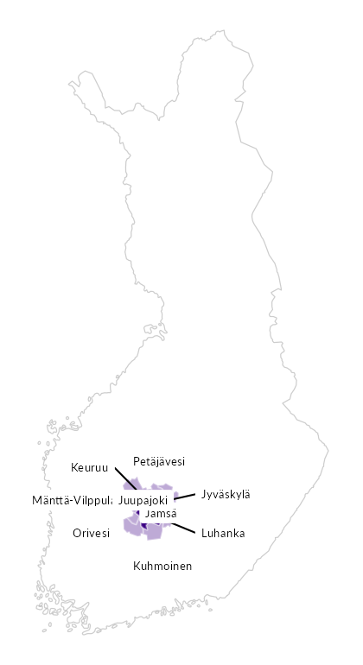

Summamuuttujat
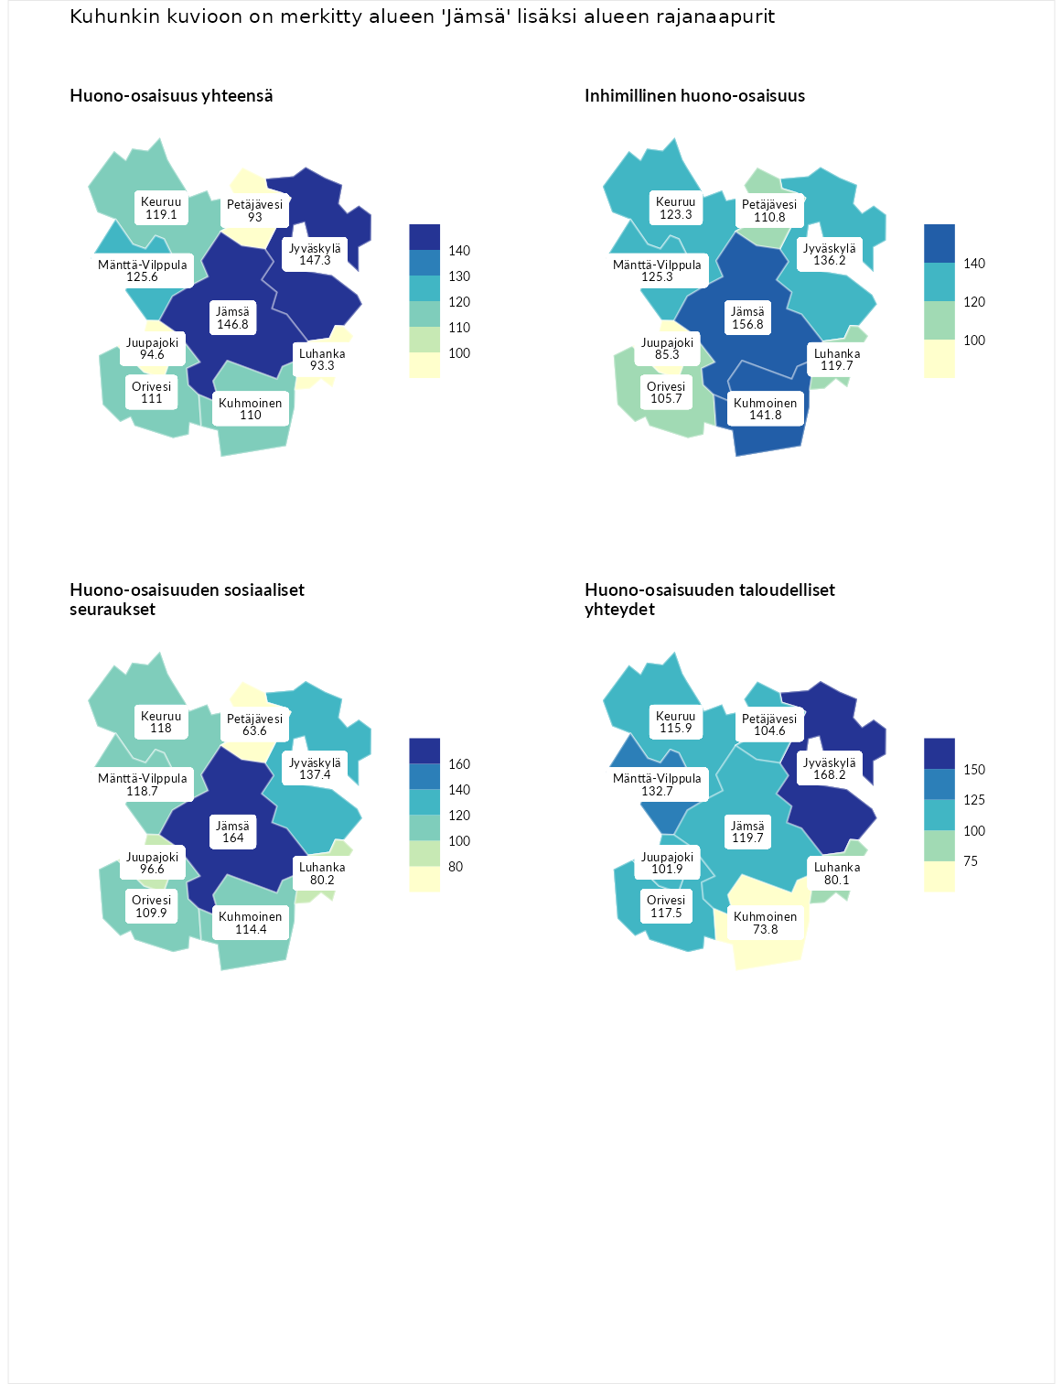

Huono-osaisuus yhteensä
aluenimi | arvo | asema
Tuusniemi (korkein arvo) | 183.4 | 1
Jyväskylä (naapuri) | 147.3 | 13
Jämsä (valittu) | 146.8 | 15
Mänttä-Vilppula (naapuri) | 125.6 | 66
Keuruu (naapuri) | 119.1 | 94
Orivesi (naapuri) | 111.0 | 116
Kuhmoinen (naapuri) | 110.0 | 120
Juupajoki (naapuri) | 94.6 | 186
Luhanka (naapuri) | 93.3 | 191
Petäjävesi (naapuri) | 93.0 | 193
Luoto (matalin arvo) | 34.3 | 293

Inhimillinen huono-osaisuus
aluenimi | arvo | asema
Outokumpu (korkein arvo) | 180.9 | 1
Jämsä (valittu) | 156.8 | 7
Kuhmoinen (naapuri) | 141.8 | 27
Jyväskylä (naapuri) | 136.2 | 33
Mänttä-Vilppula (naapuri) | 125.3 | 55
Keuruu (naapuri) | 123.3 | 63
Luhanka (naapuri) | 119.7 | 75
Petäjävesi (naapuri) | 110.8 | 104
Orivesi (naapuri) | 105.7 | 131
Juupajoki (naapuri) | 85.3 | 210
Pedersören kunta (matalin arvo) | 41.0 | 293

Huono-osaisuuden sosiaaliset seuraukset
aluenimi | arvo | asema
Tuusniemi (korkein arvo) | 214.7 | 1
Jämsä (valittu) | 164.0 | 8
Jyväskylä (naapuri) | 137.4 | 32
Mänttä-Vilppula (naapuri) | 118.7 | 82
Keuruu (naapuri) | 118.0 | 85
Kuhmoinen (naapuri) | 114.4 | 98
Orivesi (naapuri) | 109.9 | 117
Juupajoki (naapuri) | 96.6 | 164
Luhanka (naapuri) | 80.2 | 229
Petäjävesi (naapuri) | 63.6 | 266
Luoto (matalin arvo) | 29.0 | 293

Huono-osaisuuden taloudelliset yhteydet
aluenimi | arvo | asema
Merikarvia (korkein arvo) | 272.3 | 1
Jyväskylä (naapuri) | 168.2 | 17
Mänttä-Vilppula (naapuri) | 132.7 | 71
Jämsä (valittu) | 119.7 | 104
Orivesi (naapuri) | 117.5 | 113
Keuruu (naapuri) | 115.9 | 118
Petäjävesi (naapuri) | 104.6 | 156
Juupajoki (naapuri) | 101.9 | 166
Luhanka (naapuri) | 80.1 | 231
Kuhmoinen (naapuri) | 73.8 | 251
Pedersören kunta (matalin arvo) | 31.0 | 293
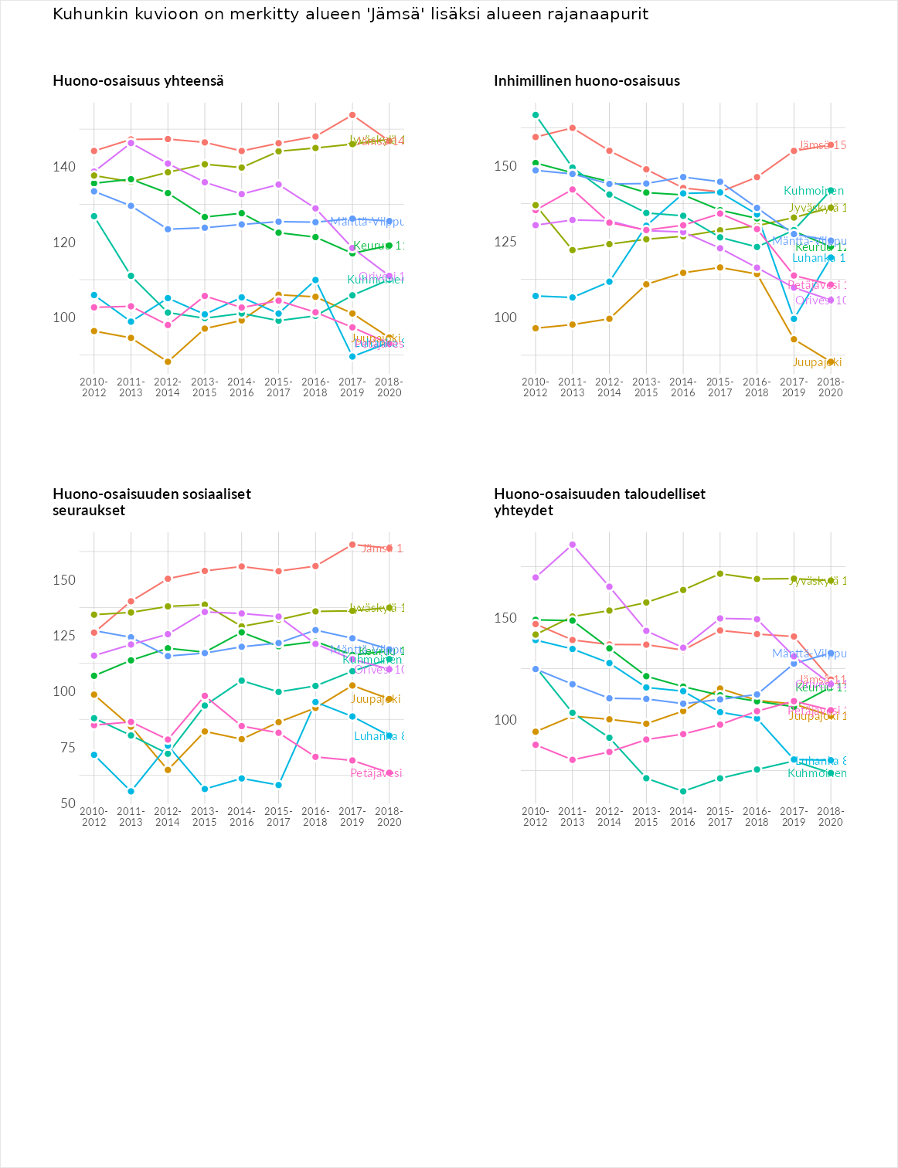

Inhimillinen huono-osaisuus
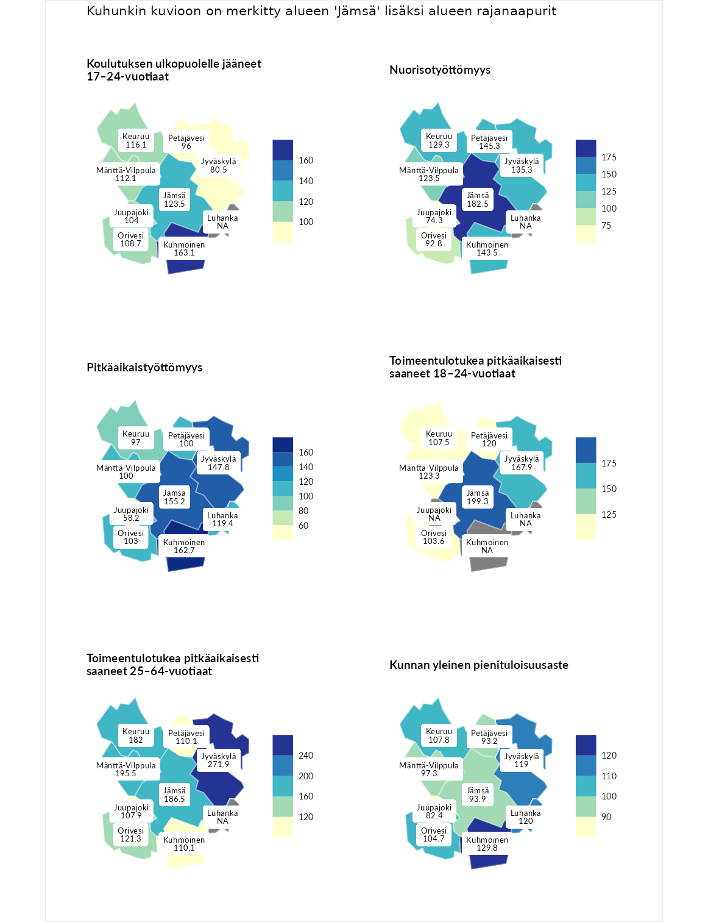

Koulutuksen ulkopuolelle jääneet 17–24-vuotiaat
aluenimi | arvo | asema
Hartola (korkein arvo) | 229.5 | 1
Kuhmoinen (naapuri) | 163.1 | 12
Jämsä (valittu) | 123.5 | 56
Keuruu (naapuri) | 116.1 | 86
Mänttä-Vilppula (naapuri) | 112.1 | 93
Orivesi (naapuri) | 108.7 | 103
Juupajoki (naapuri) | 104.0 | 125
Petäjävesi (naapuri) | 96.0 | 159
Jyväskylä (naapuri) | 80.5 | 217
Masku (matalin arvo) | 42.3 | 281

Nuorisotyöttömyys
aluenimi | arvo | asema
Kannonkoski (korkein arvo) | 231.0 | 1
Jämsä (valittu) | 182.5 | 6
Petäjävesi (naapuri) | 145.3 | 27
Kuhmoinen (naapuri) | 143.5 | 28
Jyväskylä (naapuri) | 135.3 | 43
Keuruu (naapuri) | 129.3 | 57
Mänttä-Vilppula (naapuri) | 123.5 | 68
Orivesi (naapuri) | 92.8 | 171
Juupajoki (naapuri) | 74.3 | 238
Luoto (matalin arvo) | 16.3 | 281

Pitkäaikaistyöttömyys
aluenimi | arvo | asema
Ilomantsi (korkein arvo) | 241.8 | 1
Kuhmoinen (naapuri) | 162.7 | 26
Jämsä (valittu) | 155.2 | 40
Jyväskylä (naapuri) | 147.8 | 49
Luhanka (naapuri) | 119.4 | 98
Orivesi (naapuri) | 103.0 | 142
Mänttä-Vilppula (naapuri) | 100.0 | 147
Petäjävesi (naapuri) | 100.0 | 149
Keuruu (naapuri) | 97.0 | 152
Juupajoki (naapuri) | 58.2 | 255
Paimio (matalin arvo) | 14.9 | 293

Toimeentulotukea pitkäaikaisesti saaneet 18–24-vuotiaat
aluenimi | arvo | asema
Rantasalmi (korkein arvo) | 247.9 | 1
Jämsä (valittu) | 199.3 | 5
Jyväskylä (naapuri) | 167.9 | 15
Mänttä-Vilppula (naapuri) | 123.3 | 56
Petäjävesi (naapuri) | 120.0 | 61
Keuruu (naapuri) | 107.5 | 75
Orivesi (naapuri) | 103.6 | 80
Kalajoki (matalin arvo) | 27.5 | 166

Toimeentulotukea pitkäaikaisesti saaneet 25–64-vuotiaat
aluenimi | arvo | asema
Kotka (korkein arvo) | 328.1 | 1
Jyväskylä (naapuri) | 271.9 | 6
Mänttä-Vilppula (naapuri) | 195.5 | 24
Jämsä (valittu) | 186.5 | 29
Keuruu (naapuri) | 182.0 | 30
Orivesi (naapuri) | 121.3 | 95
Kuhmoinen (naapuri) | 110.1 | 118
Petäjävesi (naapuri) | 110.1 | 119
Juupajoki (naapuri) | 107.9 | 125
Närpiö (matalin arvo) | 18.0 | 288

Kunnan yleinen pienituloisuusaste
aluenimi | arvo | asema
Rääkkylä (korkein arvo) | 159.3 | 1
Kuhmoinen (naapuri) | 129.8 | 29
Luhanka (naapuri) | 120.0 | 53
Jyväskylä (naapuri) | 119.0 | 57
Keuruu (naapuri) | 107.8 | 113
Orivesi (naapuri) | 104.7 | 130
Mänttä-Vilppula (naapuri) | 97.3 | 157
Jämsä (valittu) | 93.9 | 166
Petäjävesi (naapuri) | 93.2 | 169
Juupajoki (naapuri) | 82.4 | 209
Rusko (matalin arvo) | 33.6 | 293
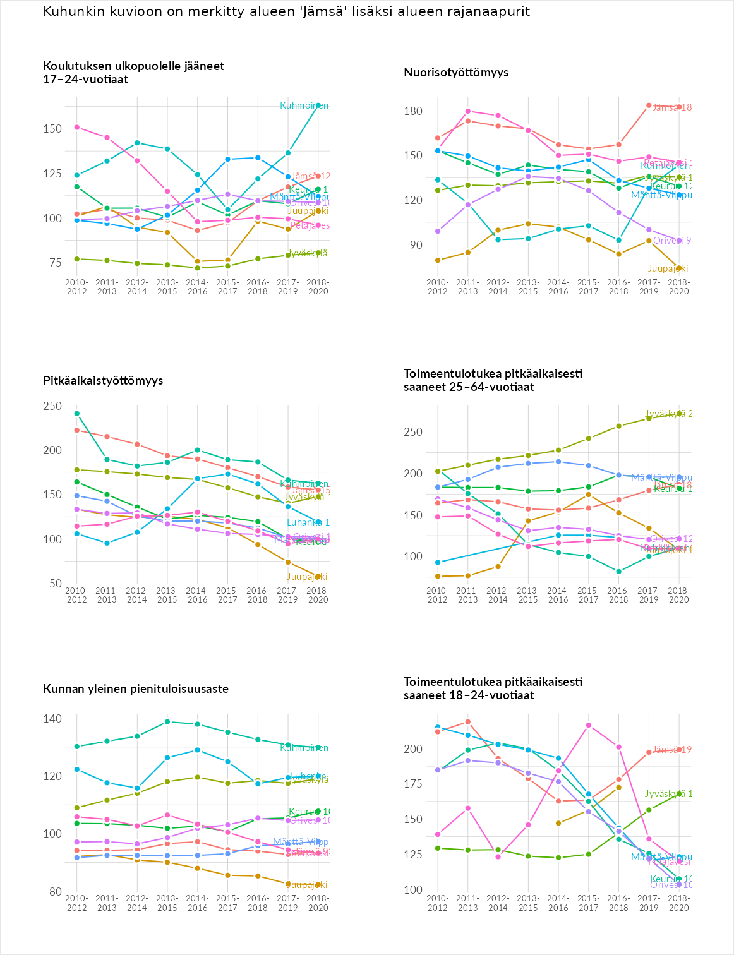

Huono-osaisuuden sosiaaliset seuraukset
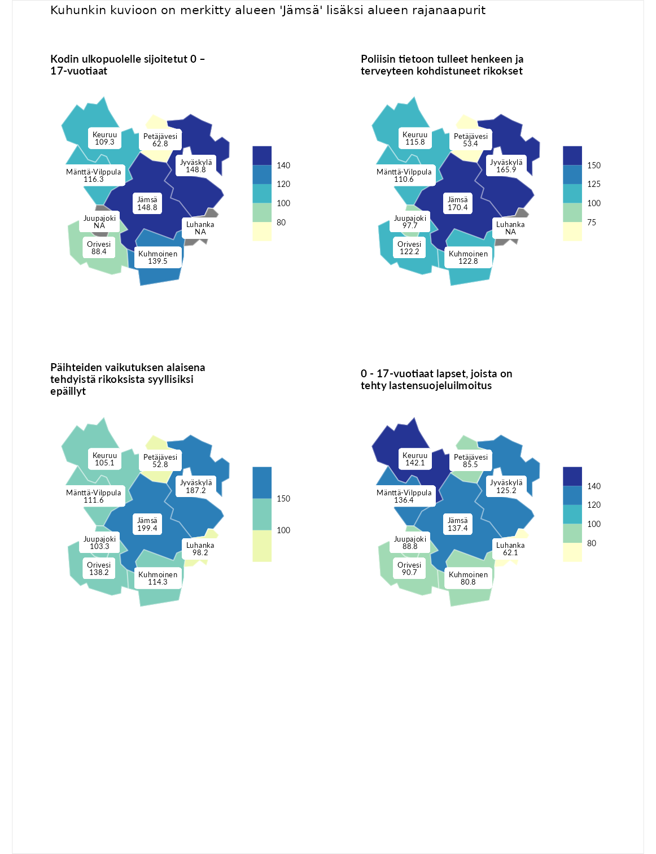

Kodin ulkopuolelle sijoitetut 0 – 17-vuotiaat
aluenimi | arvo | asema
Tuusniemi (korkein arvo) | 411.6 | 1
Jyväskylä (naapuri) | 148.8 | 50
Jämsä (valittu) | 148.8 | 51
Kuhmoinen (naapuri) | 139.5 | 63
Mänttä-Vilppula (naapuri) | 116.3 | 96
Keuruu (naapuri) | 109.3 | 111
Orivesi (naapuri) | 88.4 | 153
Petäjävesi (naapuri) | 62.8 | 212
Luoto (matalin arvo) | 23.3 | 253

Poliisin tietoon tulleet henkeen ja terveyteen kohdistuneet rikokset
aluenimi | arvo | asema
Kiuruvesi (korkein arvo) | 211.6 | 1
Jämsä (valittu) | 170.4 | 11
Jyväskylä (naapuri) | 165.9 | 16
Kuhmoinen (naapuri) | 122.8 | 83
Orivesi (naapuri) | 122.2 | 84
Keuruu (naapuri) | 115.8 | 96
Mänttä-Vilppula (naapuri) | 110.6 | 114
Juupajoki (naapuri) | 97.7 | 152
Petäjävesi (naapuri) | 53.4 | 268
Kuortane (matalin arvo) | 32.8 | 286

Päihteiden vaikutuksen alaisena tehdyistä rikoksista syyllisiksi epäillyt
aluenimi | arvo | asema
Kemi (korkein arvo) | 317.3 | 1
Jämsä (valittu) | 199.4 | 7
Jyväskylä (naapuri) | 187.2 | 8
Orivesi (naapuri) | 138.2 | 48
Kuhmoinen (naapuri) | 114.3 | 94
Mänttä-Vilppula (naapuri) | 111.6 | 101
Keuruu (naapuri) | 105.1 | 126
Juupajoki (naapuri) | 103.3 | 134
Luhanka (naapuri) | 98.2 | 154
Petäjävesi (naapuri) | 52.8 | 264
Luoto (matalin arvo) | 19.4 | 293

0 - 17-vuotiaat lapset, joista on tehty lastensuojeluilmoitus
aluenimi | arvo | asema
Tervo (korkein arvo) | 236.0 | 1
Keuruu (naapuri) | 142.1 | 27
Jämsä (valittu) | 137.4 | 36
Mänttä-Vilppula (naapuri) | 136.4 | 38
Jyväskylä (naapuri) | 125.2 | 58
Orivesi (naapuri) | 90.7 | 191
Juupajoki (naapuri) | 88.8 | 200
Petäjävesi (naapuri) | 85.5 | 215
Kuhmoinen (naapuri) | 80.8 | 233
Luhanka (naapuri) | 62.1 | 266
Maalahti (matalin arvo) | 22.9 | 293
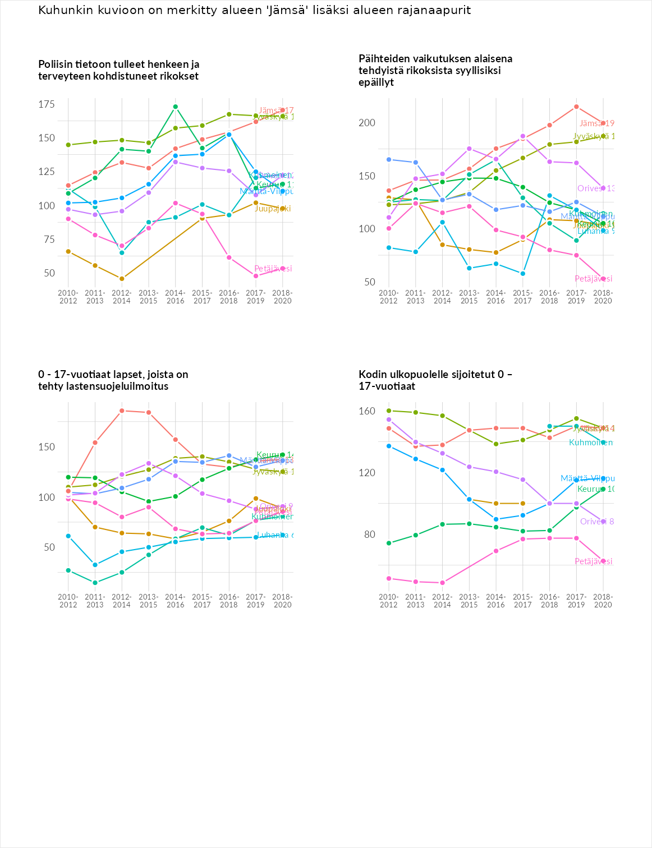

Huono-osaisuuden taloudelliset yhteydet
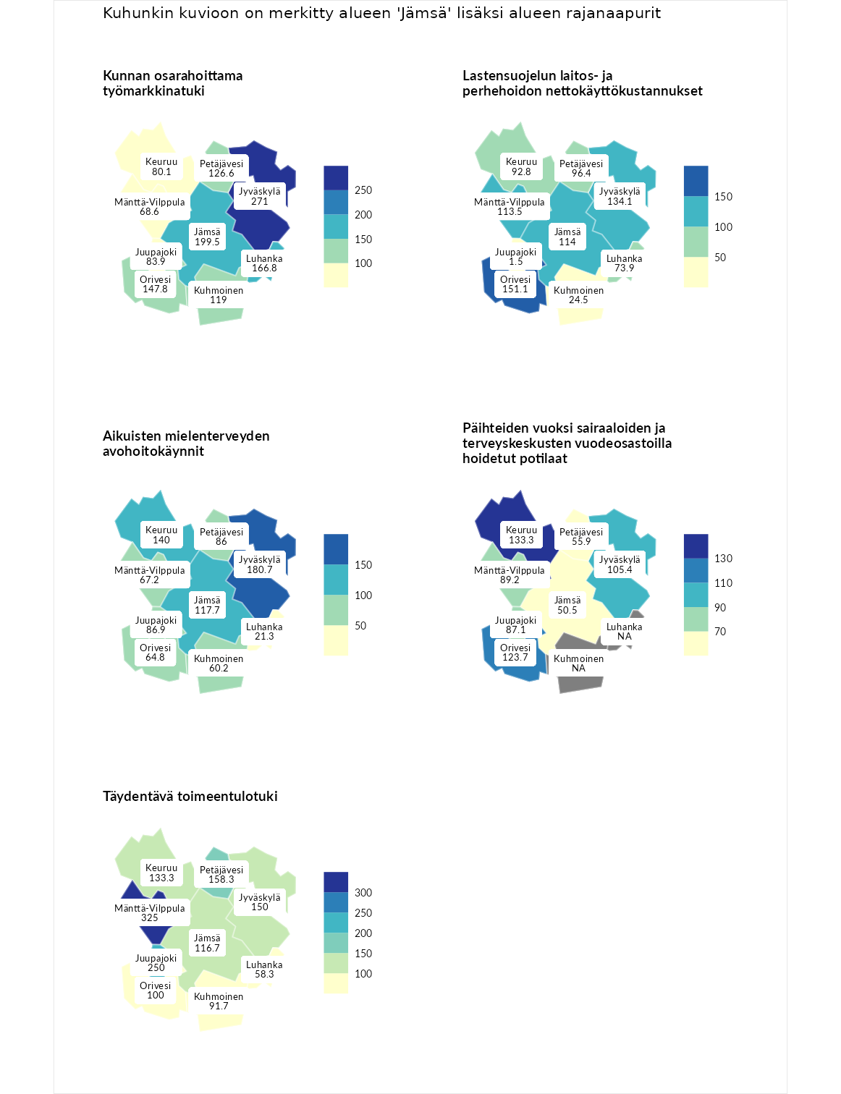

Kunnan osarahoittama työmarkkinatuki
aluenimi | arvo | asema
Lahti (korkein arvo) | 307.1 | 1
Jyväskylä (naapuri) | 271.0 | 4
Jämsä (valittu) | 199.5 | 18
Luhanka (naapuri) | 166.8 | 42
Orivesi (naapuri) | 147.8 | 67
Petäjävesi (naapuri) | 126.6 | 92
Kuhmoinen (naapuri) | 119.0 | 108
Juupajoki (naapuri) | 83.9 | 189
Keuruu (naapuri) | 80.1 | 198
Mänttä-Vilppula (naapuri) | 68.6 | 229
Luoto (matalin arvo) | 5.7 | 293

Lastensuojelun laitos- ja perhehoidon nettokäyttökustannukset
aluenimi | arvo | asema
Soini (korkein arvo) | 285.3 | 1
Orivesi (naapuri) | 151.1 | 40
Jyväskylä (naapuri) | 134.1 | 63
Jämsä (valittu) | 114.0 | 115
Mänttä-Vilppula (naapuri) | 113.5 | 119
Petäjävesi (naapuri) | 96.4 | 158
Keuruu (naapuri) | 92.8 | 169
Luhanka (naapuri) | 73.9 | 199
Kuhmoinen (naapuri) | 24.5 | 271
Juupajoki (naapuri) | 1.5 | 287
Isokyrö (matalin arvo) | 0.7 | 288

Aikuisten mielenterveyden avohoitokäynnit
aluenimi | arvo | asema
Haapajärvi (korkein arvo) | 510.9 | 1
Jyväskylä (naapuri) | 180.7 | 21
Keuruu (naapuri) | 140.0 | 69
Jämsä (valittu) | 117.7 | 108
Juupajoki (naapuri) | 86.9 | 196
Petäjävesi (naapuri) | 86.0 | 199
Mänttä-Vilppula (naapuri) | 67.2 | 242
Orivesi (naapuri) | 64.8 | 248
Kuhmoinen (naapuri) | 60.2 | 254
Luhanka (naapuri) | 21.3 | 291
Lempäälä (matalin arvo) | 14.9 | 293

Päihteiden vuoksi sairaaloiden ja terveyskeskusten vuodeosastoilla hoidetut potilaat
aluenimi | arvo | asema
Vaala (korkein arvo) | 232.3 | 1
Keuruu (naapuri) | 133.3 | 65
Orivesi (naapuri) | 123.7 | 76
Jyväskylä (naapuri) | 105.4 | 123
Mänttä-Vilppula (naapuri) | 89.2 | 172
Juupajoki (naapuri) | 87.1 | 176
Petäjävesi (naapuri) | 55.9 | 241
Jämsä (valittu) | 50.5 | 252
Närpiö (matalin arvo) | 16.1 | 276

Täydentävä toimeentulotuki
aluenimi | arvo | asema
Merikarvia (korkein arvo) | 1000.0 | 1
Mänttä-Vilppula (naapuri) | 325.0 | 7
Juupajoki (naapuri) | 250.0 | 18
Petäjävesi (naapuri) | 158.3 | 63
Jyväskylä (naapuri) | 150.0 | 70
Keuruu (naapuri) | 133.3 | 92
Jämsä (valittu) | 116.7 | 119
Orivesi (naapuri) | 100.0 | 157
Kuhmoinen (naapuri) | 91.7 | 173
Luhanka (naapuri) | 58.3 | 237
Utsjoki (matalin arvo) | 8.3 | 293
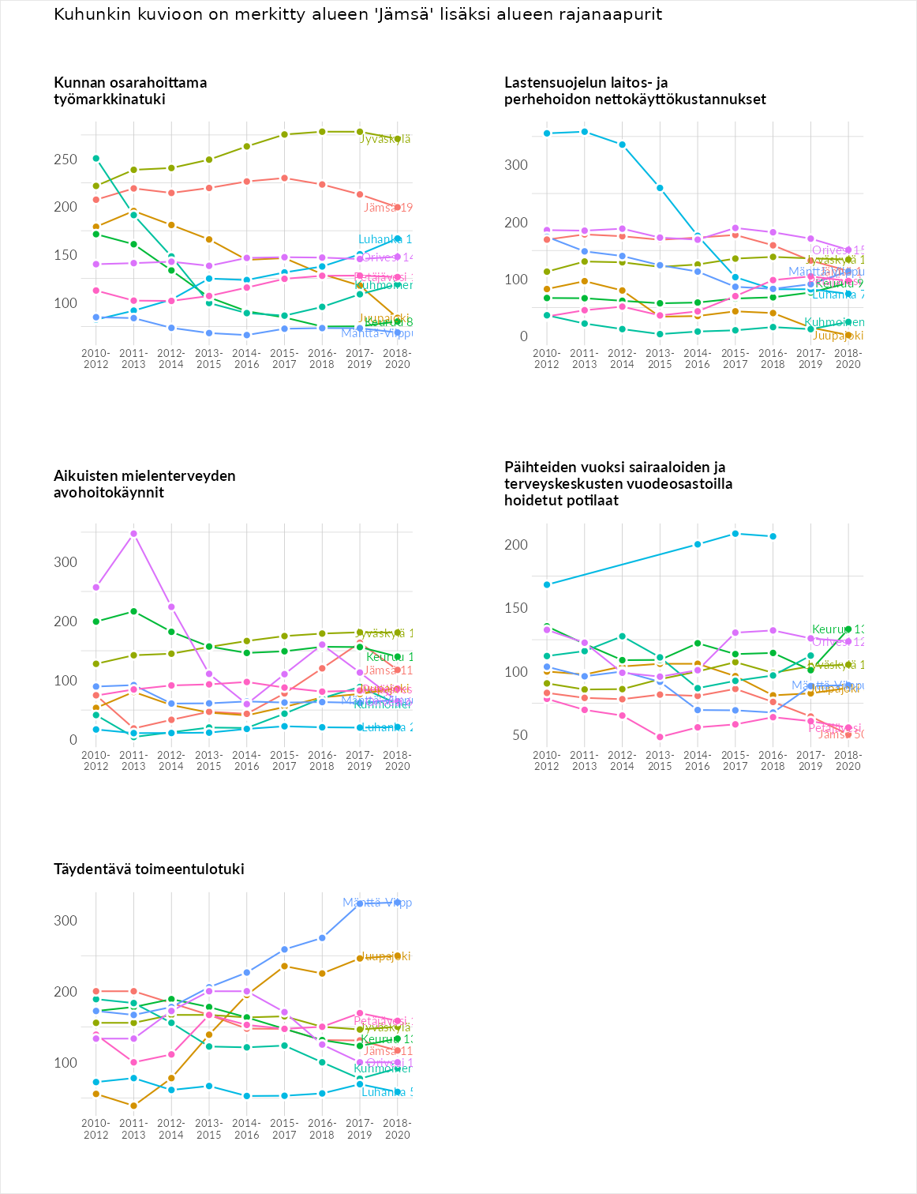

Postinumeroaluekohtaiset tiedot
aluekoodi | aluenimi | Kokonaislukema | Alimpaan tuloluokkaan kuuluvat taloudet | Alimpaan tuloluokkaan kuuluvat täysi-ikäiset | Työttömät | Peruskoulutuksen omaavat
42440 | Koskenpää | 137.0 | 128.2 | 132.4 | 180.9 | 106.6
35400 | Länkipohja | 125.3 | 140.3 | 119.0 | 124.5 | 117.4
42300 | Jämsänkoski Keskus | 119.0 | 110.8 | 94.1 | 167.2 | 103.8
42220 | Kaipola | 112.4 | 92.2 | 92.1 | 158.9 | 106.6
35630 | Suinula-Valkamanperä | 110.9 | 87.6 | 97.6 | 140.9 | 117.4
42100 | Jämsä Keskus | 109.1 | 109.8 | 93.3 | 137.0 | 96.2
35610 | Pihlaisto | 105.2 | 126.8 | 108.8 | 55.0 | 130.3
35600 | Halli | 98.6 | 87.4 | 82.0 | 127.3 | 97.7
42140 | Juokslahti | 87.0 | 77.2 | 86.7 | 105.0 | 79.2
42330 | Haavisto | 67.1 | 52.8 | 77.0 | 85.7 | 53.0
